Il fitness – Activity 11 Tu e lo sport
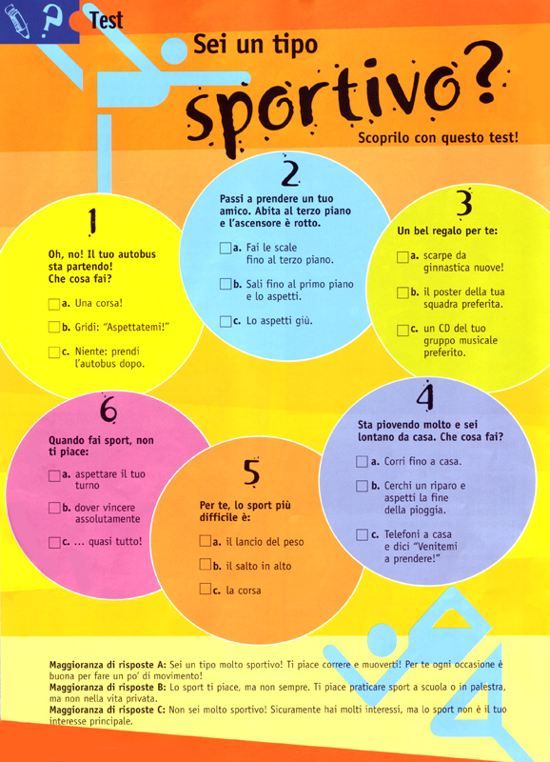
Courtesy of ELI Magazines, Azzurro Anno XIV No. 5 – La tua rivista di italiano.



Ti piace lo sport?
Rispondi a queste domande in italiano.
- Fai sport?
- Ti piace lo sport?
- Quali sono i tuoi sport preferiti?
- Quando fai sport?
- Quando ti alleni?
- Quali sport fate a scuola?
- Quante ore di ginnastica fate a scuola a settimana?
- Per te, cosa rappresenta lo sport?
The following will give you some ideas on possible answers for the last question.
Cosa rappresenta lo sport? | What does sport represent?
una forma di divertimento | a form of entertainment
un gioco | a game
un modo di stare con gli amici | a way of being with friends
un'attività che fa bene alla salute | an activity that is good for your health
un desiderio di sfidarsi | a desire to challenge oneself
You may also want to ask the Italian student questions about sport.
Make a list of possible questions that you can ask which are relevant to the student’s involvement in sport.
Le domande

